编号:(CQAK-GK-05-06)

《安全评价报告信息公布表》
机构名称 | 重庆市安全生产科学研究有限公司 |  |  |  |  | 资质证号 |  |  |  | APJ-（国）-262
委托单位 | 道真自治县牛星山砂石建材有限公司
项目名称 | 道真自治县玉溪镇牛星山砂石矿安全预评价报告
项目类别 | ☑预评价 □现状评价 □验收评价 □其他
所属业务类别 |  | 非煤矿山
安全评价过程控制情况
安全评价项目管理 | 项目组组长 |  |  |  | 技术负责人 |  |  |  |  |  | 过程控制负责人
安全评价项目管理 | 苏祖明 |  |  |  | 蔡治勇 |  |  |  |  |  | 常鹏程
编制过程 | 报告编制人 |  |  | 报告提交日期 |  |  |  | 报告审核人 |  |  |  | 报告审批人
编制过程 | 徐 茂 |  |  | 2019/9/19 |  |  |  | 蔡治勇 |  |  |  | 蔡治勇
姓 名 | 认定专业 |  | 安全评价师从业识别卡/证书编号 |  |  |  |  | 注册安全工程师  注册证号 |  |  |  |  | 是否专职
苏祖明 | 地质/安全 |  | 002729 |  |  |  |  | / |  |  |  |  | 是
徐 茂 | 通风与安全 |  | 008344 |  |  |  |  | / |  |  |  |  | 是
王永辉 | 电气自动化 |  | 034150 |  |  |  |  | / |  |  |  |  | 是
欧中锴 | 安全工程 |  | 031212 |  |  |  |  | / |  |  |  |  | 是
吴红玉 | 采矿 |  | 034149 |  |  |  |  | / |  |  |  |  | 是
蔡治勇 | 热能与动力火工 |  | 003832 |  |  |  |  | 55080052964 |  |  |  |  | 是
常鹏程 | 火工 |  | 020777 |  |  |  |  | / |  |  |  |  | 是
项目简介 | 项目简介：  道真自治县玉溪镇牛星山砂石矿属扩建矿山，采矿许可证于2019年7月2日取得，证号：C5203252009117130046185，新矿区范围由9个拐点圈定，矿区面积：0.0448km2，开采标高：+925m～+880m，生产规模：6万m3/a，开采方式：露天开采，有效期2019年5月至2029年5月。矿山采矿权人为道真自治县牛星山砂石建材有限公司。企业营业执照统一社会信用代码：91520325MA6H6CG35T(1-1），类型：有限责任公司（自然人投资或控股），法定代表人：王韬，市场主体自主选择经营。  现场勘察照片：  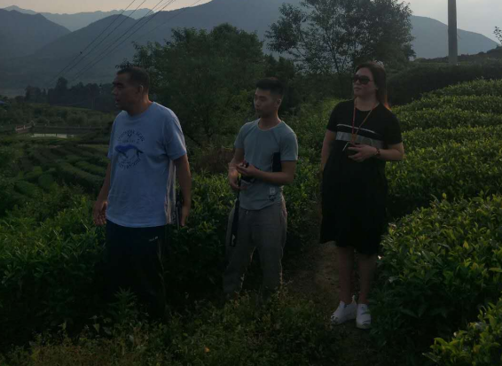  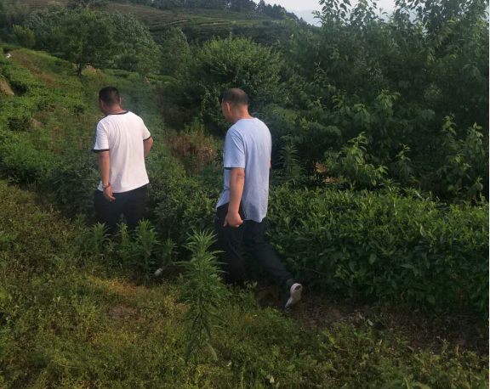
现场开展工作情况 | 勘验人员 |  | 勘验时间 |  |  |  | 勘验任务 |  | 勘验中的问题
现场开展工作情况 | 苏祖明 |  | 2019.08.03 |  |  |  | 现场指导 |  | 矿山警示标志缺失，矿界周边300m范围有生产生活实施
现场开展工作情况 | 徐 茂 |  | 2019.08.03 |  |  |  | 报告编制和现场资料收集

